El legado de G-SHOCK a través de los mundiales

- Desde hace 35 años, la marca de relojes sinónimo de resistencia ha celebrado el mundial con modelos especiales.

Ciudad de México, a 26 de junio de 2018.– Es esa época que solo ocurre cada 4 años cuando 32 naciones se reúnen para competir en uno de los eventos deportivos más populares del mundo. El espíritu mundialista está en las calles y en la mente de todos los aficionados que apoyan a su selección y todos quieren mostrar su pasión deportiva en sus atuendos.

Desde su origen, G-SHOCK ha realizado diversas colaboraciones que han sido el deleite de sus fans. Actualmente, algunas de estas piezas son consideradas verdaderos artículos de coleccionista y el Mundial de fútbol no es la excepción. G-SHOCK ha dejado su legado en ediciones especiales de sus relojes para conmemorar algunos mundiales. Aquí te presentamos tres de las colecciones con las que G-SHOCK puso a rodar el balón en el máximo torneo futbolero del mundo y que ahora resultan modelos tan icónicos como raros.

Estados Unidos 1994
Para conmemorar el Mundial número 15, G-SHOCK reeditó cuatro de sus modelos para celebrar tanto la Copa del Mundo en Estados Unidos como sus recientes diez años de aniversario y crearon versiones especiales con el logo del torneo y su mascota Striker, el entrañable can del Mundial de 1994.
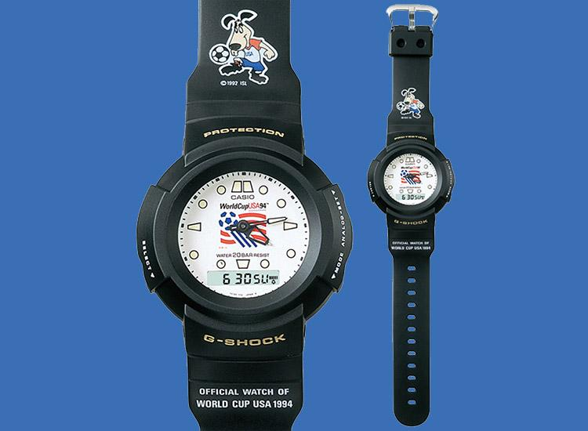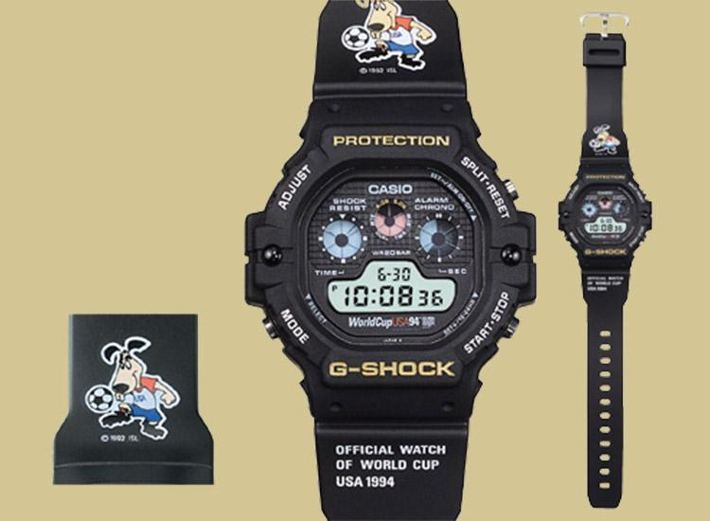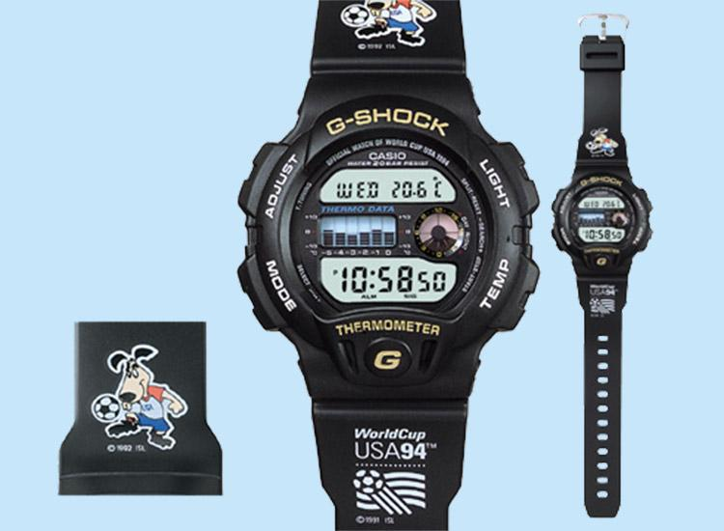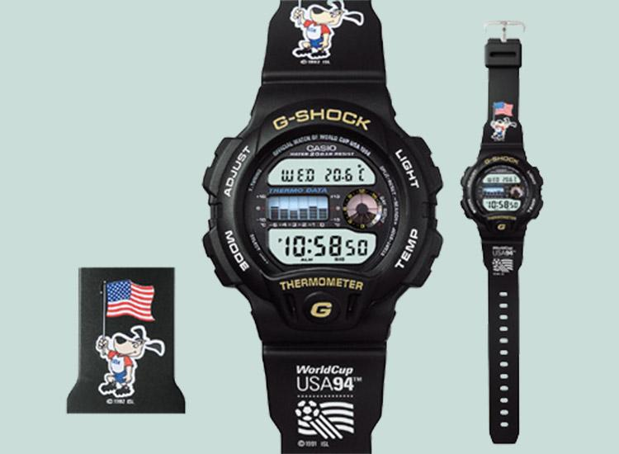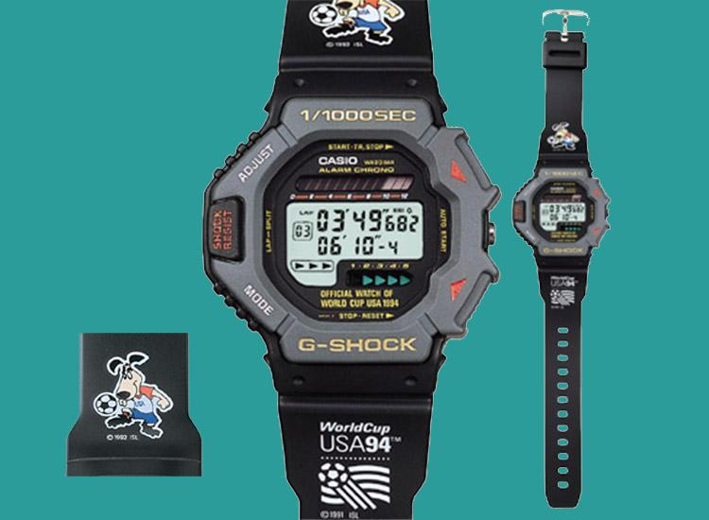

Francia 1998
La serie de edición limitada del DW-6900WF se lanzó en 1998 para celebrar la máxima fiesta de fútbol en el mundo y, finalmente, sirvió como recordatorio de que un equipo europeo como Francia no tiene nada que pedirle a la magia brasileña del joga bonito, mucho menos cuando la venció 3 a 0 en la final. Este modelo presenta un tono transparente en la banda y marco, con su clásica luz posterior y cuatro tornillos emblemáticos.
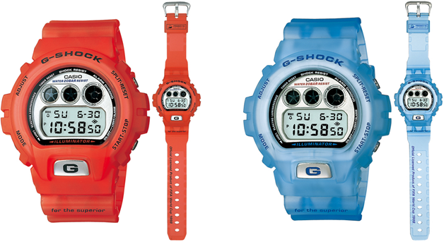

Alemania 2006
El modelo DW-5600WC-1 fue una edición limitada los colores conmemorativos de la bandera de Alemania enmarcando el cuadro del reloj, con el máximo trofeo de la Copa impreso en dorado justo debajo de la carátula. El detalle que hacía única esta pieza es que al accionar la luz de fondo, se reproducía la figura del león Goleo IV, la mascota oficial del Mundial 2006.

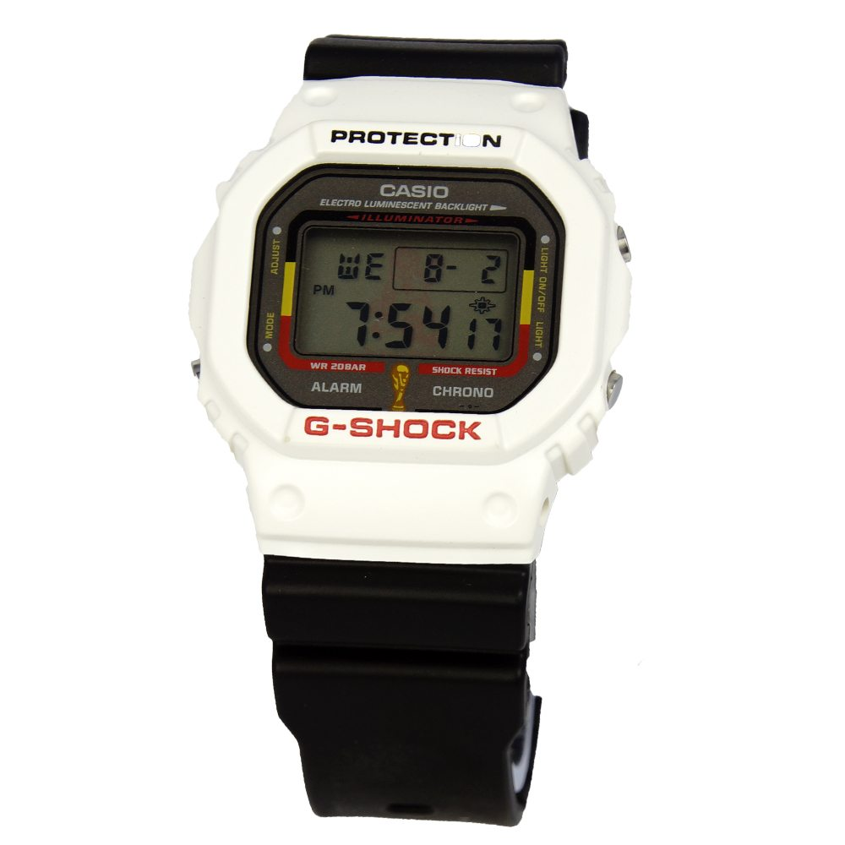

Mantente conectado a través de:
Twitter: @CasioGShockMX
Facebook: CASIO G-SHOCK
Instagram: @casiogshockmx

# # #

Acerca de Casio México
Casio Computer Co., Ltd. es uno de los líderes mundiales en productos de electrónica de consumo y soluciones tecnológicas para empresas. Desde su fundación en 1957, la compañía se ha esforzado por trabajar en su filosofía basada en la “creatividad y contribución” a través de la introducción de productos innovadores e imaginativos. Con presencia en más de 25 países ubicados en Asia, Norteamérica y Europa, cuenta con una plantilla conformada por más de 12 mil empleados alrededor del mundo. Su amplio portafolio de productos incluye: calculadoras, cámaras digitales, diccionarios electrónicos, relojes, rotuladores, proyectores, instrumentos musicales, cajas registradoras, proyectores profesionales, entre otros. La división de relojes Casio México es subsidiada por Casio América Inc.

Para más información, visita www.casiomx.com/products/Watches/

Acerca de Casio America, Inc.
Casio America, Inc., Dover, N.J., es una subsidiaria estadounidense de Casio Computer Co., Ltd., de Tokio, Japón, uno de los manufactureros líderes a nivel mundial de electrónicos y soluciones de equipo para negocios. Establecida en 1957, Casio America, Inc. comercia calculadoras, teclados, dispositivos de presentación móviles, impresoras para etiquetas y discos, relojes, cajas registradoras y otros productos electrónicos de consumo. Casio se ha esforzado por desarrollar su filosofía corporativa de "creatividad y contribución" a través de la introducción de productos innovadores e imaginativos. Para más información, visite www.casiousa.com.

CONTACTO

Andrea Munguía
Another Company
(55) 10 80 01 72
andrea.munguia@another.co

SHOWROOM

Te invitamos a conocer las novedades de G-SHOCK en el showroom ubicado en las oficinas de Another Company en donde podrás descubrir y experimentar los nuevos modelos que esta marca de resistentes relojes tiene para ti.

Para una mejor experiencia te recomendamos llamar para solicitar una visita.

Showroom Another Company
Av de los Insurgentes Sur 601, piso 16, Nápoles, 03810 Ciudad de México, CDMX.
showroom@another.co

